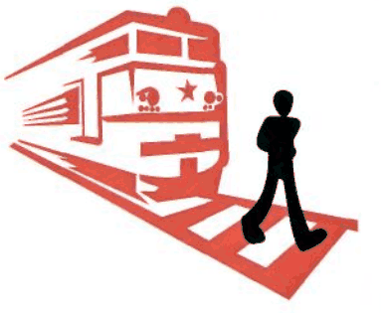
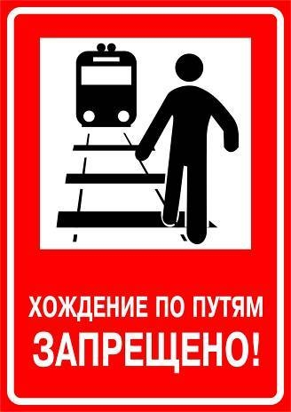

Переходить железнодорожные пути можно только в установленных местах: пешеходных мостах, тоннелях и на переездах.
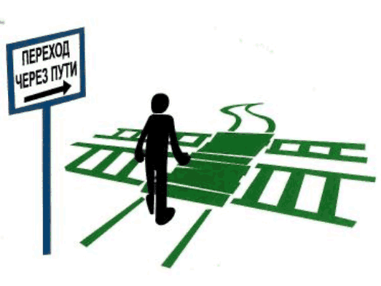
На станциях, при отсутствии мостов и тоннелей, переходить надо по переходам, которые оборудованы настилами на уровне головки рельса и обозначены указателями «Переход через пути», убедившись в отсутствии приближающегося поезда или локомотива.

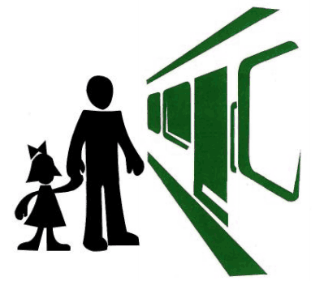
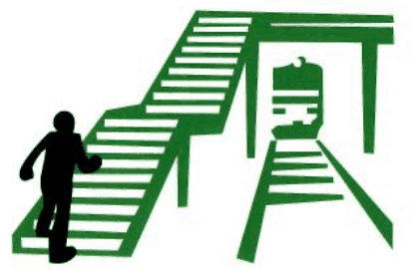

При обходе стоящих вагонов необходимо пересекать путь не ближе 5 м от крайнего вагона; проход между стоящими вагонами разрешается при расстоянии между ними не менее 10 м.
При приближении поезда следует остановиться, пропустить его и, убедившись в отсутствии движущегося состава по соседним путям, продолжить переход.
Железнодорожный переезд можно переходить при открытом шлагбауме, при отсутствии запрещающей звуковой и световой сигнализации.
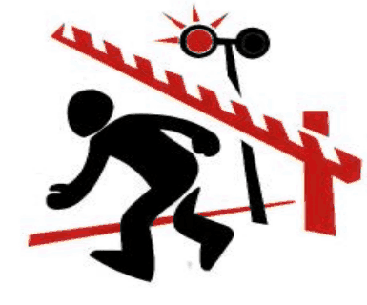

- переходить железнодорожные пути в неположенных местах;
- переходить через пути перед идущим поездом, если расстояние до него менее 400 м;
- ходить внутри колеи (между рельсами), по концам шпал, а также проходить вдоль пути ближе 5 м от крайнего рельса;
- переходить через железнодорожные пути после прохода поезда одного направления, не убедившись в отсутствии поезда встречного направления;
- наступать на рельсы;
- переходить пути в районе стрелочных переводов, становиться между рамными рельсами и остряками или в желоба на стрелочном переводе;
- подлезать под вагоны, под (через) автосцепки, под опущенный шлагбаум;
- залезать на крыши вагонов (напряжение в контактной сети 25000В, поэтому из-за возможности возникновения электродуги к проводам нельзя приближаться на расстояние ближе 2 м);
- на электрифицированных участках подниматься на опоры, а также прикасаться к спускам, идущим от опоры к рельсам;
- приближаться к лежащему на земле электропроводу на расстояние ближе 10 м (возможно возникновение шагового напряжения).

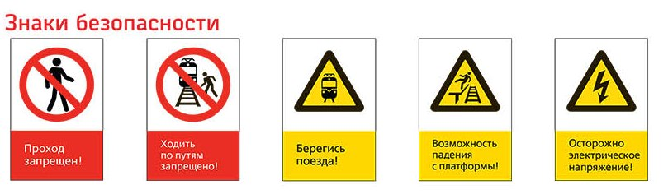

Посадку в вагоны и высадку необходимо производить только при полной остановке поезда.
Выход из вагонов и посадку в них необходимо производить только со стороны перрона или платформы, обязательно придерживаясь за поручни.

- проезжать на крышах, подножках, переходных площадках вагонов;
- высовываться из окон вагонов и дверей тамбуров на ходу поезда;
- задерживать открытие и закрытие автоматических дверей пригородных поездов;
- провозить в вагонах легковоспламеняющиеся и взрывчатые вещества;
- курить в пригородных поездах (в том числе в тамбурах);
- курить в вагонах поездов местного и дальнего следования в не установленных для курения местах;
- самовольно, без причины останавливать состав стоп краном;
- выходить из вагона на междупутье и стоять там при проходе встречного состава;
- прыгать с платформы на железнодорожные пути;
- устраивать на платформе подвижные игры, бежать по платформе рядом с вагоном прибывающего или уходящего поезда;
- заходить за ограничительную линию у края платформы при ожидании подходящего поезда;
- находиться ближе 2 м от края платформы во время прохождения поезда без остановки.

